数学科　３年　第２学期中間テスト　問題用紙 　　　　　　　　　　　　　　Ｈ２５．１０．２３

(　　　)番　氏名(　　　　　　　　)

※答えはすべて解答用紙に記入すること

１　次の①～⑧にあてはまることばや式をかきなさい。(ただし、同じ言葉が入る場合もある。)

　　2*x*2＋7*x－*24＝0のように、一般に、移項して整理すると(　　　　①　　　　)(ａは０でない定数、ｂ、ｃは定数)の形で表される方程式を、ｘについての二次方程式という。また、二次方程式を成り立たせるｘの値を、その二次方程式の（　②　）といい、二次方程式の（　③　）をすべて求めることを、二次方程式を（　④　）という。

　　2乗に比例する関数ｙ＝ａｘ２は、（　⑤　）を通り、(　⑥　)軸に対称な（　⑦　）になる。その（　⑧　）は一定ではない。

２　次の二次方程式を解きなさい。

⑴　(*x*＋1)(*x*－4)＝0 　⑵　*x*2－*x*－12＝0　　　⑶　*x*2－81＝0　　　⑷　*x*2＋12*x*＋36＝0

⑸　*x*2－10*x*＋16＝0　　　⑹　3*x*2＝7*x*⑺　*x*2＋4*x*－1＝0 　　⑻　4(*x*2－2*x*)＝(*x*－3)(*x*＋1)

３　次の問いに答えなさい。

(1)　二次方程式ｘ２＋ａｘ＋ｂ＝０の解が－４，５であるとき、ａ，ｂの値を求めなさい。

(2)　二次方程式*x*2＋*ax*－15＝0の解の1つが3であるとき，*a*の値を求めなさい。また，もう1つの解を求めなさい。

４　ある自然数の2乗を、もとの自然数より4だけ大きい数でわると、商が7で余りが2になるとき、ある自然数を求めなさい。

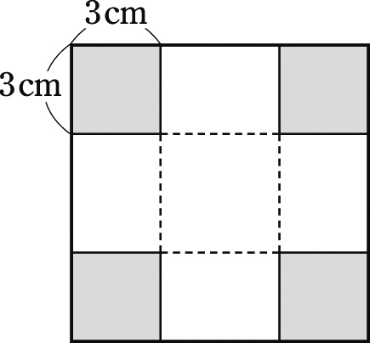

５ 正方形の厚紙があります。この4すみから1辺が3cmの正方形を切り取り，ふたのない直方体の容器をつくると，その容積は48cm3になりました。はじめの厚紙の1辺の長さを求めなさい。

６　関数ｙ＝２ｘ２について、次の問に答えなさい。

(1)　表の①～④にあてはまる数を答えなさい。

|  |  |  |  |  |  |  |  |  |  |  |  |
| --- | --- | --- | --- | --- | --- | --- | --- | --- | --- | --- | --- |
| ｘ | … | －４ | －３ | －２ | －１ | ０ | １ | ２ | ３ | ４ | … |
| ｙ | … | ① | １８ | ② | ２ | ０ | ③ | ８ | １８ | ④ | … |

(2)　グラフをかきなさい。

(3)　ｘの値が－３から５まで増加するときの変化の割合を求めなさい。

(4) ｘの変域を－３≦ｘ≦４とするとき、ｙの変域を求めなさい。

７　下のア～オの関数から(1)～(3)の条件にあてはまるものをすべて選び、記号で答えよ。

ア　ｙ＝ｘ２　　イ　ｙ＝－ｘ２　　ウ　ｙ＝－３ｘ２　　エ　ｙ＝４ｘ２　　オ



(1)　グラフが上に開いている。

(2)　グラフの開きが最も大きくなる。

(3) ｘ＜０範囲で、ｘの値が増加するとｙの値が増加する。

８　次の問に答えなさい。

(1)　ｙはｘの２乗に比例し、ｘ＝２のとき、ｙ＝－２である。ｙをｘの式で表しなさい。

(2)　関数ｙ＝ａｘ２でｘの値が－３から５まで増加するときの変化の割合は６であった。ａの値を求めなさい。

９ ある駐車場の料金は、３時間まで３００円、その後１時間ごとに１００円加算される。次の問に答えなさい。

　(1) グラフをかきなさい。

　(2)　この駐車場を５時間３０分利用したときの料金を求めなさい。

(3)　ある人がこの駐車場を利用したら、９００円であった。利用した時間はどんな範囲であったと考えられるか、答えなさい。

10　右の図のような、１辺が６㎝の正方形ＡＢＣＤがある。

A

B

C

D

P

Q

点Ｐ，Ｑは点Ｂを同時に出発して、正方形の周上を、点Ｐは　　　毎秒２㎝で点Ｃを通りＤまで、点Ｑは毎秒１㎝でＡまで進む。２　　点Ｐ，Ｑが点Ａを出発してからｘ秒後の△ＢＰＱの面積をｙ㎠と　　する。次の問に答えなさい。

(1)　点Ｐが次の場合のとき、ｙをｘの式で表しなさい。

①　辺ＢＣ上にあるとき

② 辺ＣＤ上にあるとき

(2)　点ＰがＢを出発してＤにつくまでのｘとｙの関係をグラフに　　　表しなさい。

11　右の図のように、関数ｙ＝ｘ２上に２点Ａ，Ｂがある。Ａ，Ｂのｘ座標がそれぞれ－６，２であるとき、次の問に答えなさい。

x

O

A

B

y

C

D

(1)　２点Ａ，Ｂの座標を求めなさい。

(2)　２点Ａ，Ｂを通る直線の式を求めなさい。

　(3)　点Ｃの座標を求めなさい。

(4)　△ＯＡＢの面積を求めなさい。

(5)　原点Ｏを通り、△ＯＡＢの面積を二等分する直線の式　　　を求めなさい。